第九单元过关检测卷

一、想一想，填一填。(每题3分，共12分)
1．白猫比花猫重，灰猫比花猫轻，( )最轻。

白猫花猫灰猫
2．三个小朋友比赛跳绳。
小芳是第( )名，小丽是第( )名，小红是第( )名。
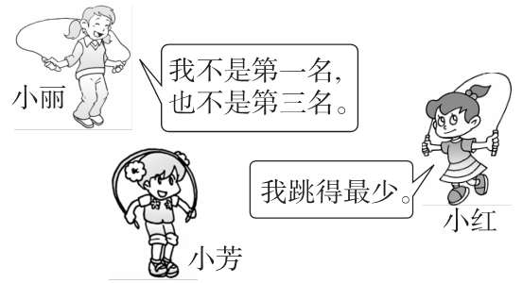
3．三个小朋友分别出生在上海、北京、武汉。
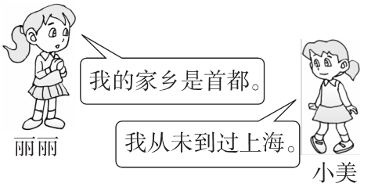
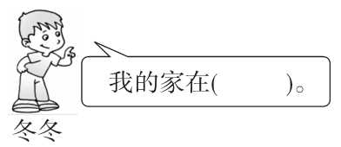
4．在下面的格子中，每行、每列都有A，B，C，D这四个字母，并且每个字母在每行、每列都只出现一次，①的位置是( )，②的位置是( )，③的位置是( )。
① | A | ② | C
C
③ |  |  | D
D |  | A
二、猜一猜，连一连。(9分)
张、黄、李分别是三位小朋友的姓。根据下面三句话，请你猜一猜，三位小朋友各姓什么？(连一连)
(1)甲不姓张；
(2)姓黄的不是丙；
(3)甲和乙正在听姓李的小朋友唱歌。
甲 乙 丙

张 黄 李
三、小明、小丽、小刚和小芳住在同一单元的二至五楼，小丽回家只要爬一层楼就可以，小刚家不住在最上面的一层，但回家时要经过小明家和小丽家，你知道他们各住在几楼吗？请连线。(8分)

小丽 五楼

小明 四楼

小刚 三楼

小芳 二楼
四、在下面的方格中，每行、每列都有我爱学校这四个字，并且每
个字在每行、每列只出现一次。A，B，C各是哪个字？(10分)
 |  | 我
 | 校 | A | 爱
 | C
 | 爱 | B
五、在下面的方格中，每行、每列都有1～4这四个数字，并且每个字在每行、每列只出现一次，请将方格补充完整。(10分)
 | 2
2 |  |  | 1
 |  | 4
3
六、从1～9中选择合适的数字填入下面的方框中。(每个算式中的数字不能重复)(18分)
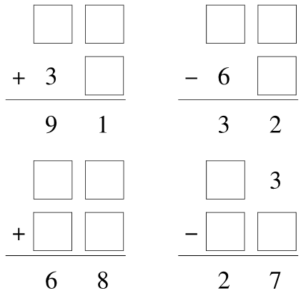
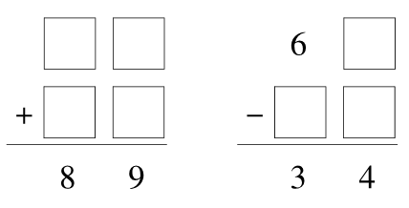
七、小东、小力、小宇三个小朋友各自戴着草帽、太阳帽、棒球帽三种不同的帽子中的一种，排着队向前走，谁也不回头。小力能看见一顶草帽和一顶太阳帽，小东只能看到一顶太阳帽，而小宇一顶帽子也看不到。走在第一位的是谁？谁走在第二位？走在最后的是谁？他们各自戴着什么帽子呢？(10分)

八、一个盘子里有香蕉、苹果、橘子三种水果。小刚说：“每人只吃一种水果，我不吃橘子。”小林说：“我既不吃苹果，也不吃橘子。”小明问：“你知道我们三人各吃什么水果吗？”(10分)

九、阳光小学二年级有四个班，每班4名同学被安排在同一考场参加考试。方格图为考场座位图。要求：同一个班级的学生不能安排在同一行，也不能安排在同一列，请你帮老师排一排吧。(把1～4的班级号写在座位图中即可)(13分)

答案

一、1．灰猫2．一 二 三 3．上海4．B D A
二、
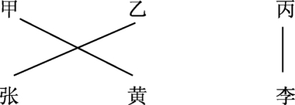

三、
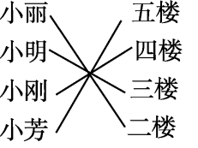
四、A：学 B：校 C：我
五、
4 | 2 | 1 | 3
2 | 4 | 3 | 1
1 | 3 | 4 | 2
3 | 1 | 2 | 4
六、
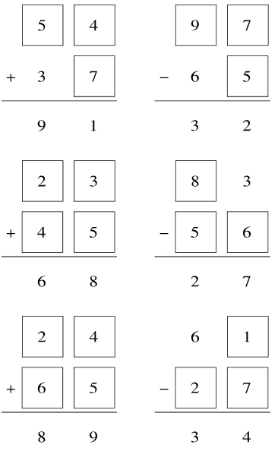
点拨：第2～5个式子答案不唯一。
七、小宇走在第一位，戴着太阳帽，小东走在第二位，戴着草帽，小力走在最后一位，戴着棒球帽。
八、小刚吃苹果，小林吃香蕉，小明吃橘子。
九、小刚吃苹果，小林吃香蕉，小明吃橘子。
1 | 2 | 3 | 4
4 | 1 | 2 | 3
3 | 4 | 1 | 2
2 | 3 | 4 | 1
(答案不唯一)

